Муниципальное дошкольное образовательное учреждение детский сад комбинированного вида № 53
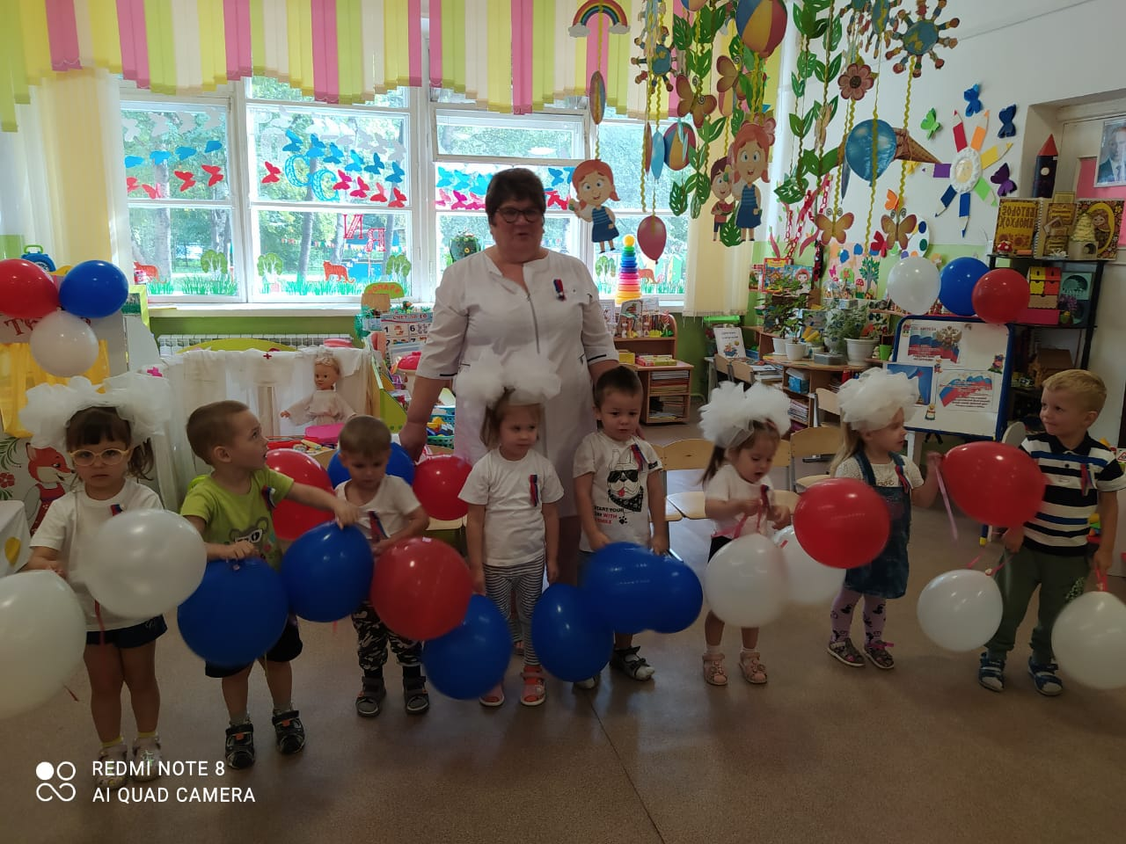

Педагогический проект

«День Российского Флага»

Вторая младшая группа №3

Воспитатель-Блохина Вера Алексеевна

2022 год.

Педагогический проект «День Российского Флага» во 2 младшей группе
Тип проекта: информационно-творческий.
Вид проекта: групповой.
Срок реализации проекта: краткосрочный с 15.08- 22.08.20
Участники: дети, воспитатель, родители.
Виды деятельности: познавательно - исследовательская, коммуникативная, игровая, изобразительная, двигательная
Проблема: Дети дошкольного возраста недостаточно хорошо знают праздник государственного праздника «День рождения Российского флага» и символики родной страны.
Актуальность проекта:
Исторически сложилось так, что любовь к Родине во все времена в Российском государстве была чертой национального характера. Нравственно-патриотическое воспитание детей является одной из основных задач дошкольного учреждения. Это и любовь к родным местам, и гордость за свой народ, и ощущение своей неразрывности с окружающим миром, и желание сохранять и приумножать богатство своей страны. Актуальность настоящего проекта определяется стремлением расширить познания дошкольников об истории государственного флага, культуре и традициях родной страны.
Цель: Углубить знания детей о Российском флаге.
Задачи:
1. Расширить знания детей о Государственном флаге /значение цветов, изображенных на флаге/. 2. Уточнить представление детей о России как о государстве, в котором они живут. 3. Способствовать обогащению словарного запаса по теме «Родина», расширению кругозора. 4.. Воспитывать любовь к Родине, чувство гордости за нее, уважительное отношение к Государственному флагу РФ. 5. Совершенствовать навыки и умения в рисовании, аппликации; развиватьтворческие способности. 6. Способствовать развитию детско-родительских отношений, социального партнерства между педагогами и родителями.
Ожидаемый результат:
-Дети будут иметь представление о дне Российского флага,
- дети будут знать историю возникновения Российского флага,
- дети будут знать значение цветов на флаге,
-будут проявлять интерес к творческой деятельности,
-будут с гордостью и уважением относиться к своей стране.
Продукты проекта: продукты (поделки) художественного творчества, Флешмоб «Вперёд Россия», Флешмоб «Окна России».
Этапы проекта:
I этап - подготовительный
1. Подбор методической, художественной литературы, иллюстративного материала, видео по теме проекта, аудиозаписей песен о Российском флаге, гимна России;
2. Постановка цели, разработка плана реализации проекта; определение способа представления результатов.
Подбор материала для изобразительной и продуктивной деятельности.
3. Подборка стихотворений, загадок, песен, подвижных игр по теме проекта.
С родителями:
Консультация для родителей
«Патриотическое воспитание детей старшего дошкольного возраста в семье»
II – этап - Основной (практическая часть реализации проекта)
1. Беседы: «Символика нашей страны», «День рождения Российского флага».
Цель: Углубить представление детей о России как о государстве, в котором они живут, познакомить дошкольников с историей Российского флага, со значением цветов, изображенных на флаге.
2. Рассматривание символики РФ
Цель: закрепить знания детей о Российском флаге, развивать зрительную память.
3. НОД
-Тема «День Российского Флага»
- Аппликация: «Флаг России».
-Рисование цветными мелками «Флаг России»
4. Чтение стихотворений: В. Степанов «флаг России», М. Лисянский «Моя Родина», Г. Лапшина «Три цвета на флаге России».
Цель: развивать умение детей внимательно слушать читаемое произведение, учить понимать стихотворный текст.
5. Слушание гимна России музыка А. Александрова, стихи С. Михалкова;
Цель: воспитывать умение слушать музыку разного характера и эмоционально на неё откликаться; развивать способность понимать настроение, выраженное в музыке и передавать его в движениях.
6. Дидактические игры: «Узнай наш флаг», «Собери флаг», «Символика России».
Цель: уточнить и расширить знания детей о Российском флаге.
7. Выставка книг в патриотическом уголке по теме.
Цель: формировать интерес по теме.
8. Консультация для родителей
«Патриотическое воспитание детей дошкольного возраста в семье»
Цель: повышение педагогической культуры родителей.
III этап – Итоговый
1. Оформление выставки творческих работ «Флаг России в творчестве детей»: продукты (поделки, рисунки) художественного творчества.
2. Флешмоб «Вперёд Россия».
3.Флешмоб «Окна России».
Вывод: в ходе реализации проекта дети приобрели знания об истории страны, символике; узнали историю Флага России; заинтересовались темой праздника «22августа-день Государственного флага Российской Федерации!». Участие в проекте позволило детям удовлетворить познавательную активность. Следовательно, можно считать, что цель и задачи проекта реализованы.

